Муниципальное бюджетное дошкольное образовательное учреждение №189 «Детский сад комбинированного вида»

Содержание и формы педагогического просвещения родителей в условиях дошкольного образовательного учреждения

Кемерово, 2014

СОДЕРЖАНИЕ
Введение. . . . . . . . . . . . . . . . . . . . . . . . . . . . . . . . . . . . . . . . . . . . . . . . . . . | 3
Глава I. Актуальность проблемы взаимодействия семьи и дошкольных образовательных учреждений. . . . . . . . . . . . . . . . . . . . . . . . . . . . . . . . . . . . | 4
Глава II. Теоретические основы педагогического просвещения родителей дошкольников. . . . . . . . . . . . . . . . . . . . . . . . . . . . . . . . . . . . . . . | 7
§1. Организация взаимодействия семьи и ДОУ. . . . . . . . . . . . . . . . . . . . . | 7
§2. Дифференцированный подход к работе с родителями. . . . . . . . . . . . . | 8
§3. Направления работы воспитателей и специалистов дошкольных учреждений с родителями. . . . . . . . . . . . . . . . . . . . . . . . . . . . | 13
§4. Формы и методы работы с родителями: . . . . . . . . . . . . . . . . . . . . . . . . | 15
а) наглядная пропаганда; . . . . . . . . . . . . . . . . . . . . . . . . . . . . . . . . . . . . . . | 19
б) родительские собрания; . . . . . . . . . . . . . . . . . . . . . . . . . . . . . . . . . . . . . . | 23
в) вечера вопросов и ответов; . . . . . . . . . . . . . . . . . . . . . . . . . . . . . . . . . . . | 25
г) встречи за “круглым столом”. . . . . . . . . . . . . . . . . . . . . . . . . . . . . . . . . . | 34
Глава III. Из опыта работы по педагогическому просвещению родителей детей. . . . . . . . . . . . . . . . . . . . . . . . . . . . . . . . . . . . . . . . . . . . . . . | 26
§1.Из опыта работы МБДОУ № 189 “Детский сад комбинированного вида»” (фотоприложение). . . . . . . . . . . . . . . . ………………………. | 28
§2. Работа с семьями детей групп компенсирующей направленности (из опыта работы МБДОУ №189 «Детский сад комбинированного вида») (фотоприложение) | 31
Заключение. . . . . . . . . . . . . . . . . . . . . . . . . . . . . . . . . . . . . . . . . . . . . . . . . . | 33
Список литературы. . . . . . . . . . . . . . . . . . . . . . . . . . . . . . . . . . . . . . . . . . . . | 35

ВВЕДЕНИЕ

Дошкольными учреждениями накоплен значительный опыт организации сотрудничества с родителями в целях повышения эффективности нравственного, трудового, умственного, физического, художественного воспитания и развития детей. Воспитатели детских садов, старшие воспитатели и педагоги специалисты постоянно совершенствуют содержание и формы этой работы, стремясь добиться органичного сочетания воспитательных воздействий на ребенка в дошкольном учреждении и в семье, обеспечить всестороннее развитие личности.
Актуальность проблемы состоит в том, что детский сад - первый внесемейный социальный институт, первое воспитательное учреждение, с которым вступают в контакт родители и где начинается их систематическое педагогическое просвещение. От совместной работы родителей и педагогов зависит дальнейшее развитие ребенка. И именно от качества работы дошкольного учреждения, а в частности старшего воспитателя и педагога-психолога, зависит уровень педагогической культуры родителей, а, следовательно, и уровень семейного воспитания детей. Для того чтобы быть настоящим пропагандистом средств и методов дошкольного воспитания, детский сад в своей работе должен служить образцом такого воспитания. Только при этом условии родители с доверием отнесутся к рекомендациям воспитателей и педагога-психолога, охотно будут устанавливать с ними контакт. Воспитатели должны постоянно повышать требования к себе, к своим педагогическим знаниям и умениям, своему отношению к детям и родителям.

Глава I. АКТУАЛЬНОСТЬ ПРОБЛЕМЫ ВЗАИМОДЕЙСТВИЯ СЕМЬИ И ДОУ
Согласуя свои действия с семьей, детский сад старается дополнить или компенсировать домашние условия воспитания. Особо важно взаимодействие семьи и дошкольного учреждения для детей из неполных и неблагополучных семей, для детей с недостатками в развитии, так как они наиболее подвержены негативным переменам в обществе.
Только активная двусторонняя связь может компенсировать “неполноценность” их существования, улучшить адаптацию детей к новым условиям. Что касается детей из так называемых “благополучных” семей, то только во взаимосвязи детского сада и семьи возможно овладение различными видами деятельности, нормализовать контакты с детьми из разных социальных слоев, повысить педагогическую культуру родителей. Важно отметить, что задача педагогического состава ДОУ - осознавая разницу между детьми, между их семьями, вести себя демократично, не делая различий между детьми.
Другая проблема - исчезновение в поведении детей их возрастной непосредственности, что ведет, по мнению многих специалистов, к развитию черт агрессивности. Преодолеть этот кризис опять же возможно путем взаимодействия двух социальных институтов - семьи и детского сада. Важно, чтобы условия в семье и в дошкольном учреждении не отличались друг от друга. Чтобы и дома, и в детском саду ребенок сталкивался не с насилием, в том числе и воспитательно-педагогическим, а с пониманием, заботой и привлечением к посильному труду.
Третья проблема - развить интерес детей к познанию окружающего мира. Поэтому так важно уделять внимание доверительным беседам с ребенком и его родителями. Поэтому процесс совместного пребывания взрослого с детьми так важен. Главное, чтобы ребенок, как в детском саду, так и дома не наталкивался на стену отчуждения, чувствовал себя комфортно и уютно. К сожалению, не в каждой семье можно увидеть такую идиллию. Задачей педагогов и психологов в этом аспекте является научить родителей общаться с детьми, вызвать у них нежные чувства к ребенку. Все это возможно сделать путем использования активных форм и методов работы с родителями.
Еще одна проблема - научить детей общению друг с другом, научить не обижать других, проявлять сочувствие, терпимость. И это так же невозможно сделать без активного участия семьи.
Несмотря на разницу в методах педагогической организации дошкольных учреждений, в том числе и в работе с родителями, вся их деятельность объединяется единой целью - воспитать свободного, развитого, ответственного человека, готового для жизни в обществе, в социуме. Важно объяснить родителям эти задачи и попытаться совместными усилиями решить их.
Роль семьи в обществе несравнима по своей силе ни с какими другими социальными институтами, так как именно в семье формируется и развивается личность ребенка, происходит овладение им социальными ролями, необходимыми для безболезненной адаптации в обществе. Связь с семьей человек ощущает на протяжении всей своей жизни. И именно в семье закладываются основы нравственности человека, формируются нормы поведения, раскрывается внутренний мир и индивидуальные качества личности.
Являясь одним из важных факторов социального воздействия, семья оказывает влияние в целом на физическое, психическое и социальное развитие ребенка. Роль семьи состоит в постепенном введении ребенка в общество, чтобы его развитие шло сообразно природе ребенка и культуре страны, где он появился на свет. Обучение ребенка тому социальному опыту, который накопило человечество, культуре страны, ее нравственным нормам, традициям народа – прямая функция семьи как социального института. Но все это невозможно без систематического просвещения родителей.
Семья сегодня переживает громадные экономические и духовные трудности: отчуждение между родителями и детьми выросло настолько, что стало подлинной национальной проблемой. Ведь далеко не все родители имеют достаточный уровень общей культуры и педагогические знания, необходимые для воспитания ребенка. Вот почему главные усилия социальных педагогов и всего педагогического коллектива дошкольных учреждений должны быть направлены на:
- улучшение семейного микроклимата;
- формирование положительных взаимоотношений в семье;
- повышение педагогической культуры родителей путем их активного просвещения;
- формирование совместными усилиями полноценной личности ребенка, подготовке его к школе.
Новый тип взаимодействия детского сада и семьи, использование новых форм работы является решающим условием обновления системы дошкольных учреждений. Необходимо осуществлять постоянное взаимодействие с родителями; и не только в виде психолого-педагогической помощи конкретным семьям, но и активного вовлечения родителей в жизнь детского сада, участие их в развивающей образовательной работе с детьми. Задача педагогов - заинтересовать родителей, предлагая им как традиционные, так и новые формы взаимодействия. Это нетрадиционные встречи педагогов и родителей, совместные мероприятия педагогов, родителей, детей.
Глава II. ТЕОРЕТИЧЕСКИЕ ОСНОВЫ ПЕДАГОГИЧЕСКОГО ПРОСВЕЩЕНИЯ РОДИТЕЛЕЙ ДОШКОЛЬНИКОВ

§1. Организация взаимодействия семьи и ДОУ.
Целесообразно организованное взаимодействие педагога и родителей должно осуществляться поэтапно и имеет своей задачей формирование активной педагогической позиции родителей. Правильно организованная работа носит обучающий характер. Педагог должен опираться на положительный опыт семейного воспитания, распространяя его, используя в воспитательном процессе для усиления положительных тенденций и нивелировки отрицательных. Первым и решающим условием положительного направления взаимодействия являются доверительные отношения между воспитателями, педагогами специалистами и родителями. Контакт должен строиться таким образом, чтобы у родителей возник интерес к процессу воспитания, потребность добиться успеха, уверенность в своих силах.
Вторая, и не менее важная задача - вооружение семьи педагогическими знаниями и умениями, в их усвоении непосредственно в теоретической и практической, определенным образом организованной деятельности. Следствием такой организации педагогического взаимодействия станет активное участие родителей в воспитании не только своего ребенка, но и группы в целом. Педагоги и родители как партнеры должны дополнять друг друга. Отношения партнерства предполагают равенство сторон, взаимную доброжелательность и уважение. Взаимодействие детского сада и семьи в едином воспитательном процессе базируется на общих основаниях, они осуществляют в воспитании одни и те же функции: информационную, собственно воспитательную, контролирующую и др.
Организация взаимодействия детского сада и семьи предполагают:
- изучение семьи с целью выяснения ее возможностей по воспитанию своих детей и детей детского сада;
- группировку семей по принципу возможности их нравственного потенциала для воспитания своего ребенка, детей группы;
- составление программы совместных действий педагога и родителей;
- анализ промежуточных и конечных результатов их совместной воспитательной деятельности.
§2. Дифференцированный подход к работе с родителями.
Дифференцированный подход при организации работы с родителями - необходимое звено в системе мер, направленных на повышение их педагогических знаний и умений. Для осуществления дифференцированного подхода воспитателей детского сада к родителям необходимо соблюдение как общепедагогических, так и специфических условий. Таковыми являются: - взаимное доверие во взаимоотношениях между педагогом и родителями;
- соблюдение такта, чуткости, отзывчивости по отношению к родителям;
- учет своеобразия условий жизни каждой семьи, возраста родителей, уровня подготовленности в вопросах воспитания;
- сочетание индивидуального подхода к каждой семье с организацией работы со всеми родителями группы;
- взаимосвязь разных форм работы с родителями;
- одновременное влияние на родителей и детей;
- обеспечение в работе с родителями определенной последовательности, системы.
Такая дифференциация помогает найти нужный контакт, обеспечить индивидуальный подход к каждой семье.
Дифференциация должна проводиться на основе тестирования, анкетирования, по определенной программе изучения семьи:
1. Структура семьи (сколько человек, возраст, образование, профессия),
2. Стиль и фон семейной жизни: какие впечатления преобладают - положительные или отрицательные; причины семейных конфликтов и отрицательных переживаний родителей и детей.
3. Социальный статус матери, отца в семье, степень участия в воспитательном процессе, наличие желания воспитывать ребенка.
4. Воспитательный климат семьи, наличие или отсутствие домашней педагогической системы (осознание целей, задач, методов воспитания), участие матери, отца в педагогической деятельности семьи (конструктивной, организационной, коммуникативной).
После изучения семей необходимо составление “социального паспорта» с целью корректировки педагогического воздействия.
Изучение семьи воспитанника позволяет педагогу ближе познакомиться с ним, понять стиль жизни семьи, ее уклад традиции, духовные ценности, воспитательные возможности, взаимоотношения ребенка с родителями. Но следует помнить, что изучение семьи - дело деликатное, тонкое, требующее от педагога проявления уважения ко всем членам семьи, искренности, желания оказать помощь в воспитании детей.
Для выявления уровня педагогической культуры и степени участия родителей в воспитании детей можно использовать следующие методы:
1. Анкетирование родителей;
2. Анкетирование воспитателей;
4. Индивидуальные беседы с родителями;
5. Индивидуальные беседы с детьми;
7. Изучение тестов-рисунков детей типа “Мой дом”, “Моя семья”.
8. Наблюдение за ребенком в сюжетно-ролевой игре “Семья”.
9. Наблюдение воспитателем за взаимоотношением родителей и детей во время приема и ухода детей.
Для выявления педагогической культуры родителей можно предложить следующую анкету:
1. На основе каких знаний Вы воспитываете своего ребенка?
а) слушаете передачи по радио и телевидению;
б) посещаете лекции для родителей;
в) на основе рекомендаций педагогов;
г) используете жизненный опыт.
2. Какие методы в воспитании Вы считаете наиболее эффективными?
а) поощрение;
б) наказание;
в) требование;
г) приучение.
3. Какие виды поощрения Вы используете чаще всего?
а) словесная похвала;
б) подарки;
в) ласки.
4. Какие виды наказания наиболее действенны в воспитании?
а) физическое наказание;
б) словесная угроза;
в) лишение развлечения;
г) проявление вами обиды.
С целью выявления степени участия родителей в воспитательном процессе используются метод беседы с родителями по вопросам:
1. Поправляете ли Вы речь ребенка?
2. Позволяете ли Вы ребенку совершать ошибки?
3. Хвалите ли Вы малыша, обнимаете ли вы его?
4. Смеетесь ли Вы вместе с малышом?
5. Отводите ли Вы каждый день время для чтения ребенку и бесед с ним?
6. Играете ли Вы с малышом в какие-нибудь игры? и т.п.

По результатам диагностики для выявления категорий родителей можно выделить следующие типы:
1 категория: родителей этой категории отличает высокий уровень эмоционально-нравственной культуры. Он выражен в стиле семейного воспитания, в манере общения взрослых с детьми. Родители принимают ребенка как личность, считаясь с его интересами и увлечениями. В этих семьях родители стремятся к единству педагогических требований. Серьезно относясь к воспитанию, эти семьи легко идут на контакт с педагогами стремясь расширить свои познания в области педагогики и детской психологии.
2 категория: в среднем уровень образованности и культуры родителей также высокий. Но, в отличие от первой категории, акцентирование внимания идет на материальную обеспеченность. Вместе с тем проявляется безразличие к интересам и увлечениям детей. В неадекватных формах общения с ребенком проявляется недостаток эмоционально-нравственной культуры родителей. В таких семьях часты нарушения стилей семейного воспитания.
3 категория: это самая патогенная ситуация для ребенка. В таких семьях каждый живет своей жизнью, низкий уровень семейной интеграции. Уровень психолого-педагогической просвещенности родителей крайне низкий. Также родители не испытывают потребности в получении психолого-педагогических знаний. Вследствие этого воспитанию детей не уделяется достаточного внимания, воспитание ребенка не является жизненно важной проблемой.
В зависимости от различий в семейном воспитании, в структуре общения, педагогической и психологической просвещенности родителей необходимо применение разнообразных форм работы. Работа с родителями должна проводиться активно, применяться не в общем, а с точки зрения ее действенности по отношению к каждой категории родителей.
Так же можно дифференцировать работу, разделив родителей на две большие группы: так называемые гармоничные семьи (талантливые, активные семьи; семьи благополучные в психолого-педагогическом отношении) и проблемные семьи (требующие длительной помощи кризисные семьи; семьи групп риска). К последним можно отнести следующие:
- семьи с детьми с нарушением в развитии;
- многодетные семьи;
- опекунские семьи;
- неполные семьи;
В зависимости от проблем, возникающих в семьях, выбирается та или иная тематика мероприятий.
Но, как уже было отмечено, эффективное просвещение родителей не может вестись без активного участия воспитателей, педагогов специалистов. И есть необходимость более подробно коснуться деятельности воспитателей и педагогов специалистов в работе с родителями.
§3. Направления работы воспитателей и педагогов специалистов детского сада с родителями.
Анализ работы воспитателей с родителями в дошкольных учреждениях часто показывает, что наряду с положительными сторонами сотрудничества детского сада и семьи в нем имеются и недостатки. Среди них самыми распространенными являются:
- воспитатели не всегда умеют поставить конкретные задачи и выбрать соответствующие им содержание и методы;
- содержание педагогического просвещения родителей недостаточно дифференцированно, при выборе методов сотрудничества воспитатели не учитывают возможностей и условий жизни конкретных семей;
- довольно часто воспитатели, особенно молодые, используют лишь коллективные формы работы с семьей.
Причины этого - недостаточное знание специфики семейного воспитания, неумение анализировать уровень педагогической культуры родителей, особенности воспитания детей и соответственно с этим проектировать свою деятельность по отношению к родителям и детям. У отдельных, особенно молодых, воспитателей недостаточно развиты коммуникативные умения.
Принимая во внимание выше сказанное, можно сделать вывод, что заведующий детским садом, старший воспитатель и педагоги специалисты должны вести систематическую работу по повышению уровня знаний, умений и навыков воспитателей в области сотрудничества с семьей.
Взаимодействие детского сада и семьи должно пронизывать всю воспитательно-образовательную работу в детском саду. Необходимо следить за тем, чтобы педагоги использовали различные формы работы, уделяя внимание совершенствованию практических воспитательных навыков родителей (беседы и другая работа должны подтверждаться практическими наблюдениями, совместной деятельностью детей и родителей и т.п.).
При анализе планов работы с родителями из года в год необходимо следить за тем, чтобы родители за то время, пока ребенок посещает детский сад, усвоили максимум знаний и умений, чтобы в каждой возрастной группе были затронуты самые актуальные вопросы воспитания детей раннего возраста, уделялось больше внимания вопросам социализации. Например, во второй группе детей раннего возраста много внимания необходимо уделять роли семьи в адаптации к дошкольному учреждению, в средней группе - роли в формировании познавательных интересов, трудолюбия у детей, в старших группах - обучению детей, воспитанию у них чувства ответственности за выполнение обязанностей, подготовке детей к школе и т.п.
Особое значение должно придаваться изучению условий воспитания детей в семье. Помимо вышеуказанных методов анкетирования существует масса других способов изучения семьи, как групповых, так и индивидуальных.
Как правило, больше ошибок совершают молодые специалисты. В помощь молодым педагогам можно предложить вопросники относительно различных видов деятельности ребенка в семье. Например, при ознакомлении с игровой деятельностью можно уделить внимание следующим вопросам:
- наличие игрушек, их соответствие возрасту ребенка и его интересам;
- размещение игрушек, их состояние;
- что побуждает родителей покупать игрушки;
- любимые игрушки ребенка, какими игрушками ребенок любит играть дома и знают ли об этом родители;
- решают ли родители педагогические задачи с помощью игры;
- когда и с кем дети играют (с братьями, сестрами, с другими детьми и т.п.).
При выявлении характера трудового воспитания педагог выясняет:
- есть ли у ребенка систематические трудовые обязанности в семье, их содержание, направленность;
- как дети выполняют эти обязанности;
- какие орудия труда есть у ребенка, где они хранятся;
- установлено ли определенное время для выполнения ребенком трудовых обязанностей;
- учат ли родители детей работать, практикуют ли совместный труд с детьми;
- интерес ребенка к отдельным видам труда.
Такого типа вопросники можно применять, изучая различные виды деятельности ребенка. После изучения ответов родителей воспитатель при каких-либо нарушениях должен направить работу родителей в нужное русло, указав на ошибки. Но предложения семье, которые дает воспитатель, должны быть конкретными. Например: если приобрести игрушки, то какие, определить трудовые обязанности - какие именно и т.д.
Для выявления затруднений родителей в воспитании детей в различных возрастных группах, а также их интересов и предложений по улучшению работы детского сада можно проводить опросы следующего плана:
1. Что Вас радует в поведении Вашего ребенка?
2. С какими трудностями Вы сталкиваетесь при воспитании ребенка?
3. Что, по Вашему мнению, обуславливает отклонение (если таковое есть) в поведении ребенка?
4. Какие темы Вы хотели бы обсудить (или услышать рекомендации) на родительских собраниях?
5. Каковы Ваши пожелания по улучшению работы детского сада?
Обобщение ответов помогает составить общее представление о том, как они понимают задачи воспитания, знают ли своего ребенка, умеют ли анализировать причины отклонений в его поведении и корректировать их. Также такие небольшие опросники помогают активизировать и направлять работу педагогов, так как в них содержатся не только ответы на поставленные вопросы, но и пожелания родителей относительно вопросов организации воспитательной работы в детском саду.
Очень трудно бывает активизировать родителей. Скорее всего, причина в том, что педагоги часто не используют или используют недостаточно положительный опыт семейного воспитания, не всегда осуществляют своевременную подготовку родителей к родительским собраниям, консультациям, беседам и т.п. Активность родителей повышается, если педагоги своевременно просят их рассказать о своем опыте, о проблемах, возникающих в воспитании детей.
Эффективность работы с родителями во многом зависит и от психологического настроя, который возникает в процессе повседневных контактов между педагогами и родителями. Этот настрой определяется индивидуальным подходом воспитателей к самим родителям, тем, как они учитывают особенности личности родителей и затруднения семейного воспитания.
В целях облегчения работы воспитателя при подготовке к мероприятиям по педагогическому просвещению родителей особое внимание нужно уделять систематизации и разработке различных рекомендаций. Тематический материал можно условно разделить на четыре группы:
1. Содержание семейного воспитания и вопросы повышения педагогической культуры родителей в детском саду.
2. Практические рекомендации воспитателям относительно содержания, форм и методов работы детского сада с родителями:
а) изучение семей;
б) педагогические беседы и тематические консультации;
в) родительские собрания;
г) изучение, обобщение и распространение опыта семейного воспитания;
д) рекомендуемая тематика мероприятий для родителей детей разных возрастных групп, практические рекомендации и вопросы для анализа определенной формы работы воспитателей с родителями.
3. Повышение педагогических умений воспитателей:
а) планирование работы с родителями;
б) педагогическое самообразование педагогов;
в) педагогический опыт;
г) консультации и семинары с воспитателями.
Итак, изучение опыта работы показало, что вопросы педагогической культуры родителей необходимо рассматривать в тесной связи с повышением квалификации воспитателей, потому что отношение педагога к детям, к их родителям, уровень его педагогического мастерства определяют уровень воспитанности ребенка и отношение родителей к выдвигаемым детским садом требованиям.
На примере работы МДОУ №189 г. Кемерово можно предложить следующую методическую работу - это проведение методических недель по проблеме работы с кадрами.
1.Консультации на тему “Работе с родителями - нетрадиционные подходы”.
2. Составление конспектов встреч с родителями в свете новых подходов.
3. Составление перспективного плана работы с родителями разных возрастных групп на год совместно с методистом, психологом.
4. Педсоветы на тему “Работа педагогического коллектива с родителями” (нетрадиционные подходы), с приглашением родителей из состава родительских комитетов.
Необходимо постоянно расширять формы работы с семьей, использовать нетрадиционные методы относительно вопросов педагогического просвещения и воспитания родителей.
§4. Формы и методы работы с родителями.
В настоящее время используются всевозможные методы и формы педагогического просвещения родителей, как и уже утвердившиеся в этой области, так и новаторские, нетрадиционные. Используется:
- наглядная пропаганда,
- родительские собрания,
- беседы и консультации,
- устные журналы,
- анкетирование,
- дни открытых дверей,
- круглые столы,
- совместное проведение спортивных праздников
Стоит коснуться некоторых форм и методов более подробно.
а) Наглядная пропаганда.
Осуществляя педагогическую пропаганду, можно использовать сочетание различных видов наглядности. Это позволяет не только знакомить родителей с вопросами воспитания через материалы стендов, тематических выставок и др., но и непосредственно показать им воспитательно-образовательный процесс, передовые методы работы, доступно и убедительно давать родителям нужную педагогическую информацию. Можно постоянно оформлять групповые стенды типа “Для вас, родители”, содержащие информацию по двум разделам: повседневная жизнь группы - различного рода объявления, режим, меню и т.п., и текущая работа по воспитанию детей в детском саду и семье.
В начале года, как правило, на педсовете обсуждают годовой план работы. Затем педагоги информируют о задачах воспитания по определенному разделу на квартал, сообщают программное содержание занятий, дают советы родителям, как в семье может быть продолжена работа, осуществляемая в детском саду. Под общим заголовком, к примеру, “Чему мы сегодня научились”, помещаются выписки из календарных планов, краткие выписки о выполнении программы.
С большим удовольствием родители рассматривают работы детей, выставленные на специальном стенде: рисунки, лепка, аппликации и т.д.
В разделе “Советы и рекомендации” под руководством психолога помещаются рекомендации по различным вопросам, отчеты членов родительского комитета.
Тематика материалов стенда должна зависеть как от возрастных особенностей, так и от особенностей семей. В подготовительной группе материалы стенда можно посвятить следующим темам: ”Чему должны научиться дети в подготовительной группе к школе”, “Совместная подготовка детей к школе в семье и детском саду” и т.д. Для семей с детьми с нарушением в развитии можно оформить стенд, где будут практические рекомендации психолога, дефектолога, учителя-логопеда. Так же можно поместить перечень инстанций, где родители могут получить необходимую помощь и поддержку.
Большое значение следует придавать оформлению общих тематических стендов и выставок. Обычно их готовят к праздникам: “Здравствуй, Новый год!”, “У мамы руки золотые”, “Скоро в школу” и т.п., а так же они посвящаются определенным темам, например: “Любовь, дружба, взаимное уважение - основа нормального развития детей” (для многодетных семей), “Воспитание трудолюбия в семье”, “Я сам”, “Мир вокруг нас” и т.д.
На выставках используются различные материалы. Например, на выставке по теме “Радость творчества” можно разместить работы детей и родителей из природного материала, рисунки, аппликации, вышивка, макраме и т.д. Желательно оформлять выставки на темы, касающиеся различных аспектов воспитания (трудового, эстетического и т.д.): “Мы трудимся, стараемся”, “Красота и дети”, “Мы и природа” и др.
Оформление выставок может быть различным, в зависимости от тематики. На выставке на тему “До свидания, детский сад, здравствуй, школа!” можно поместить предметы, необходимые первокласснику: ручки, карандаши, пенал, тетради, ранец и др., фотографии различных вариантов уголка школьника в семье, советы о режиме жизни ребенка-школьника и т.д.
При знакомстве родителей с физическим воспитанием в семье на выставке можно использовать фотографии, текстовой материал о пользе физических упражнений, перечень основных движений, которыми должны овладеть дошкольники.
Родители проявляют большой интерес к тому, как живут дети в детском саду, чем занимаются. Знакомить родителей с этим лучше всего путем проведения дней открытых дверей. К их проведению необходимо прилагать большие усилия всего педагогического коллектива. Подготовку к этому дню стоит начинать задолго до намеченного срока: подготовить красочное объявление, продумать содержание воспитательно-образовательной работы с детьми, организационные моменты. Перед началом просмотра занятий необходимо рассказать родителям, какое занятие они будут смотреть, их цель, необходимость проведения.
Открытые просмотры очень много дают родителям: они получают возможность наблюдать за своими детьми в ситуации, отличной от семейной, сравнить его поведение и умения с поведением и умениями других детей, перенять у педагога приемы обучения и воспитательных воздействий.
Широкие возможности для наблюдения предоставляются родителям во время прогулок детей на участке, в дни праздников, вечеров развлечений. Эта форма педагогической пропаганды очень действенна и помогает педагогическому коллективу преодолеть еще встречающееся у родителей поверхностное мнение о роли детского сада в жизни и воспитании детей.
В работе с родителями можно использовать такую динамичную форму педагогической пропаганды, как папки-передвижки. Они помогают и при индивидуальном подходе в работе с семьей. В годовом плане необходимо заранее предусмотреть темы папок, чтобы педагоги могли подобрать иллюстрации, подготовить текстовой материал. Темы папок могут быть разнообразными: от материала, касающегося трудового воспитания в семье, материала по эстетическому воспитанию до материала по воспитанию детей в неполной семье.
Вот, например, какие материалы можно поместить в папке на тему “Игра детей как средство воспитания”:
1) высказывания классиков педагогики о назначении игры для развития и воспитания детей дошкольного возраста;
2) какие игрушки необходимы ребенку того или иного возраста, перечень игрушек и фотографий;
3) как организовать игровой уголок дома;
4) краткая характеристика видов игровой деятельности в разном возрасте, ее роль в нравственном воспитании, примеры сюжетно-ролевых игр;
5) рекомендации по руководству детской игрой в семье;
6) список рекомендуемой литературы.
В папке-передвижке на тему “Совместная работа детского сада и семьи по физическому воспитанию” можно подобрать следующее:
1) текстовый материал о значении физического воспитания детей дошкольного возраста;
2) консультация для родителей на определенную тему;
3) рекомендуемые упражнения для детей дошкольного возраста;
4) планы-конспекты физкультурных занятий;
5) рекомендации, советы по организации физической деятельности в семье;
6) фотоматериал, отражающий занятия физическими упражнениями в детском саду;
7) газетные и журнальные статьи.
О папках-передвижках следует упоминать на родительских собраниях, рекомендовать ознакомиться с папками, давать их для ознакомления на дом. Когда родители возвращают папки, воспитателям или социальным педагогам желательно провести беседу о прочитанном, выслушать вопросы и предложения.
Следует серьезно относиться к такой форме работы, как наглядная пропаганда, правильно осознавать ее роль в педагогическом просвещении родителей, тщательно продумывая содержание, художественное оформление папок, стремясь к единству текстового и иллюстративного материалов.
Сочетание всех форм наглядной пропаганды способствует повышению педагогических знаний родителей, побуждает их пересматривать неправильные методы и приемы домашнего воспитания.
б) Родительские собрания.
Обычно родительские собрания проходят традиционно - доклад воспитателя на какую-то тему и обсуждение организационных вопросов. Как правило, на собраниях такого типа родители не проявляют никакой активности. А пассивность - это показатель либо незаинтересованности, либо того, что сама форма проведения собрания не располагает к высказываниям со стороны родителей. Это говорит о том, что необходимо срочно пересматривать формы проведения родительских собраний.
Но все-таки, многие дошкольные образовательные учреждения используют новаторские формы проведения.
Для совершенствования проведения мероприятия необходима организация семинаров-практикумов, на которых стоит рассматривать вопросы подготовки и проведения родительских собраний, пути повышения активности родителей. Также можно провести обсуждение рекомендаций, которые даются по этим вопросам в пособиях, определить общие требования к подготовке и проведению собрания.
Некоторые родительские собрания можно делать открытыми, чтобы на нем могли присутствовать воспитатели других групп. Совместно с методистом и социальным педагогом обсуждается план мероприятий по подготовке к собранию, составляется вопросник для родителей, памятка. Объявить о собрании следует заранее - за одну-две недели до его проведения.
Вопросники могут быть разного плана, примерно такого содержания:
“Уважаемые мамы и папы!
Просим вас принять активное участие в подготовке к групповому родительскому собранию на тему “. . . . . . .” (указать тему родительского собрания).
Предлагаем подумать над следующими вопросами:
1. . . . . . . . . . .
2. . . . . . . . . . .
3. . . . . . . . . . .
и т.д. (вопросы составляются с учетом темы мероприятия, учитывая социальные, педагогические, психологические аспекты воспитания).
Также заранее выясняется, кто может выступить на собрании.
Старшим воспитателем и педагогами специалистами на доске информации помещается материал примерно по таким рубрикам:
1. “Наши успехи”: выполнение программы по какому-либо виду воспитания (зависит от темы собрания), уровень знаний у детей.
2. “Наши задачи”: задачи, которые предстоит решить вместе с родителями.
3. “Консультации”: краткое изложение темы собрания, ее значение в воспитании детей.
4. “Литература по теме проведения мероприятия”: список литературы с краткими аннотациями.
5. “Детская художественная литература”: список литературы с аннотациями и рекомендациями к ее использованию в том или ином аспекте воспитательной деятельности (трудовое, эстетическое, физическое и т.п.).
6. “Наши проблемы” (в зависимости от тематики собрания).
Помимо подобной информационной доски можно оформить ширму-складку, выставку литературы для родителей.
Активное собрание родителей предусматривает собой показ занятий-бесед, затем обсуждение увиденного, раздача памяток по теме собрания.
Организуя родительские собрания по такой схеме можно за короткое время добиться результатов: родители становятся более заинтересованными в жизни детского сада, более активными в его работе. Такая форма дает возможность родителям как бы заново узнать своего ребенка, наблюдая его в условиях детского сада, когда в свободной беседе обсуждаются педагогические проблемы, способствует повышению чувства ответственности за воспитание детей, сплачивает коллектив родителей, положительно сказывается на взаимоотношениях детского сада и семьи.
в) Вечера вопросов и ответов.
Вечера вопросов и ответов представляют собой концентрированную педагогическую информацию по самым разнообразным вопросам, которые зачастую носят дискуссионный характер, и ответы на них нередко переходят в горячее, заинтересованное обсуждение. Роль вечеров вопросов и ответов в вооружении родителей педагогическими знаниями состоит не только в самих ответах, что само по себе очень важно, но также и в форме проведения этих вечеров. Они должны проходить как непринужденное, равноправное общение родителей и педагогов, как уроки педагогических раздумий.
Родителям не позднее, чем за месяц объявляется о проведении этого вечера. В течении этого времени методисты, воспитатели, социальные педагоги должны к нему готовиться: собирать вопросы, группировать , распределять их в педагогическом коллективе для подготовки ответов. На вечере вопросов и ответов желательно присутствие большинства членов педагогического коллектива, а также специалистов - медиков, юристов, социальных педагогов, психологов и др., в зависимости от содержания вопросов.
Как организовать поступление вопросов от родителей? Обычно методисты и воспитатели используют для этого родительские собрания, анкеты, всевозможные опросники. На родительских собраниях сообщают время проведения вечера вопросов и ответов, предоставляют возможность продумать вопросы и зафиксировать из на бумаге, также у родителей есть возможность продумать вопросы дома и вручить педагогу позже.
г) Встречи за “круглым столом”.
Встречи за “круглым столом” расширяют воспитательный кругозор не только родителей, но и самих педагогов.
Оформление мероприятия имеет большое значение. Актовый зал следует особо украсить, специально расставить мебель, обратить внимание на музыкальное оформление, что должно располагать к раздумьям и откровенности.
Темы встречи могут быть различными. Беседу следует начинать активистам-родителям, затем в нее должны включиться психолог, врач, дефектолог, воспитатели, остальные родители. Можно предложить для обсуждения различные ситуации из семейной жизни, проблемы, возникающие при воспитании детей в различных типах семей, что еще больше активизирует участников встреч. В этой форме работы примечательно то, что практически ни один родитель не остается в стороне, почти каждый принимает активное участие, делясь интересными наблюдениями, высказывая дельные советы. Обобщить и закончить встречу может психолог.

Глава III. ИЗ ОПЫТА РАБОТЫ С РОДИТЕЛЯМИ ДОШКОЛЬНИКОВ (ФОТОПРИЛОЖЕНИЕ)

§1. Из опыта работы МДОУ №189 “Детский сад комбинированного вида”
Проведение совместных праздников и развлечений
«Прощай, Масленица!»
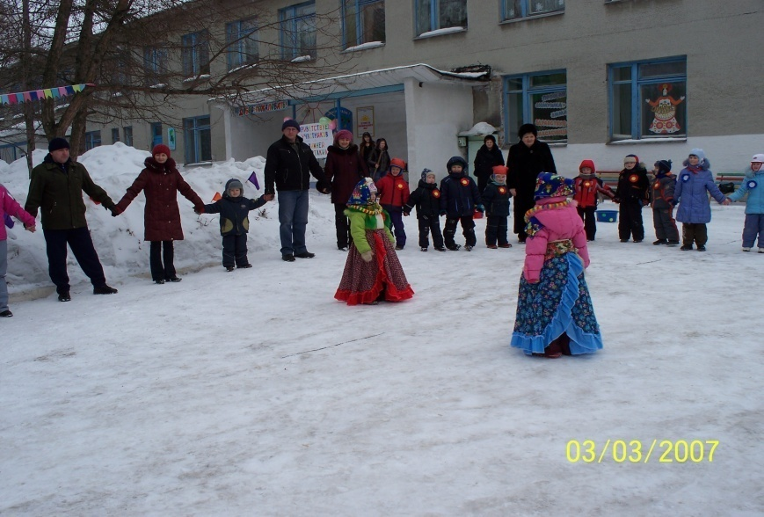

«23 февраля»
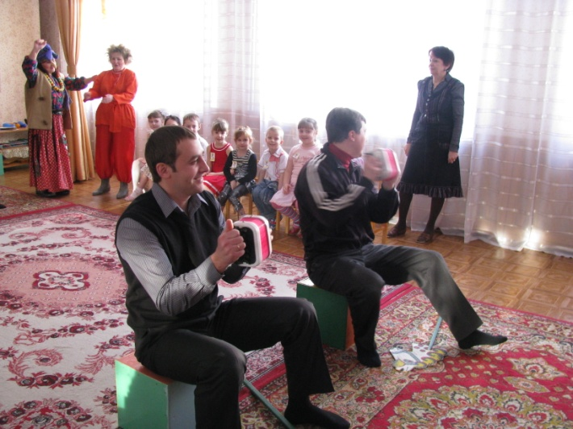
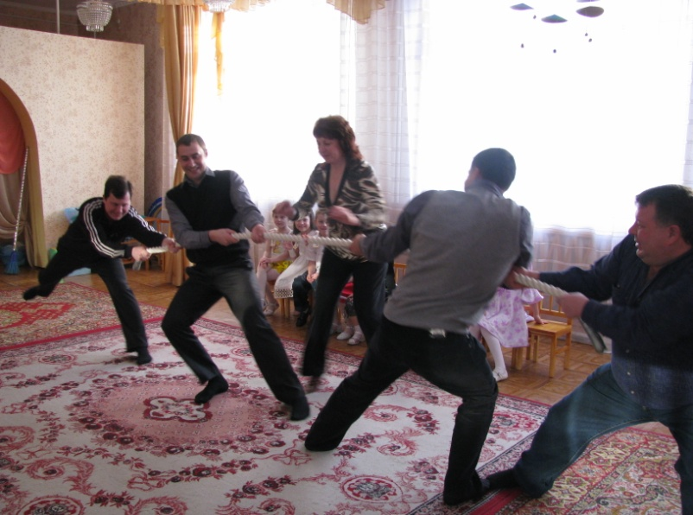
«Поздравляем милую мамочку»
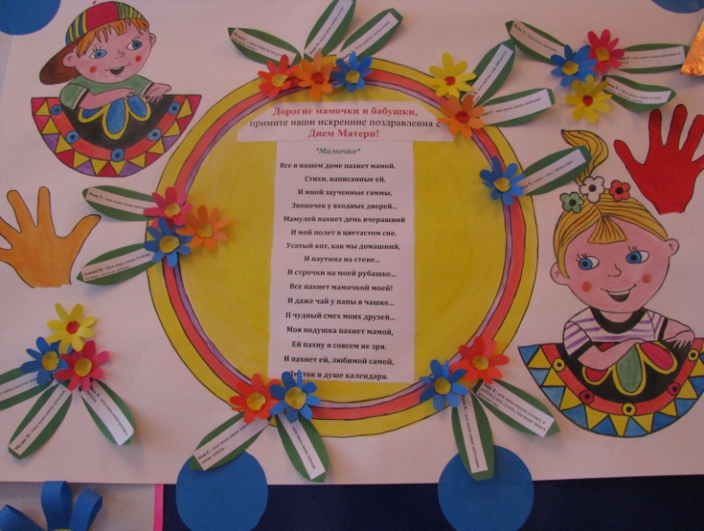
«Папа, мама, я – спортивная семья!
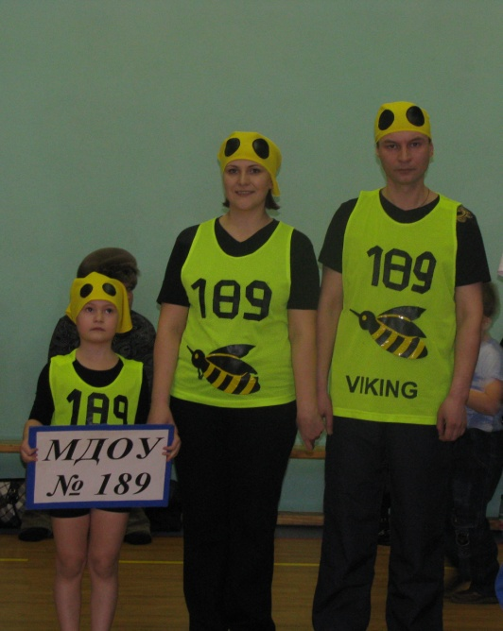
Выставка детского рисунка
«Аты-баты – все солдаты!»

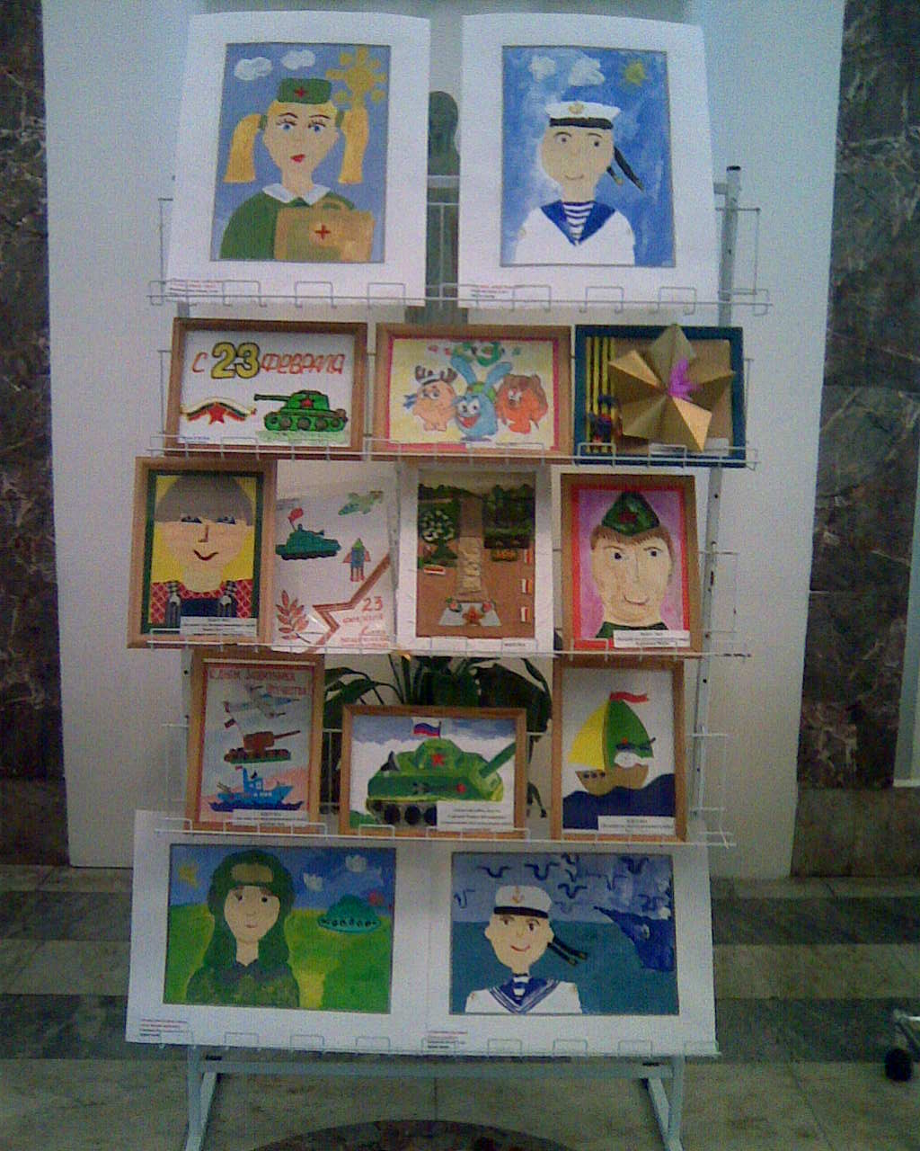

§2. Работа с семьями детей групп компенсирующей направленности (из опыта работы МДОУ №189)
Выставка для родителей
«Игрушки и пособия для детей с нарушением зрения»
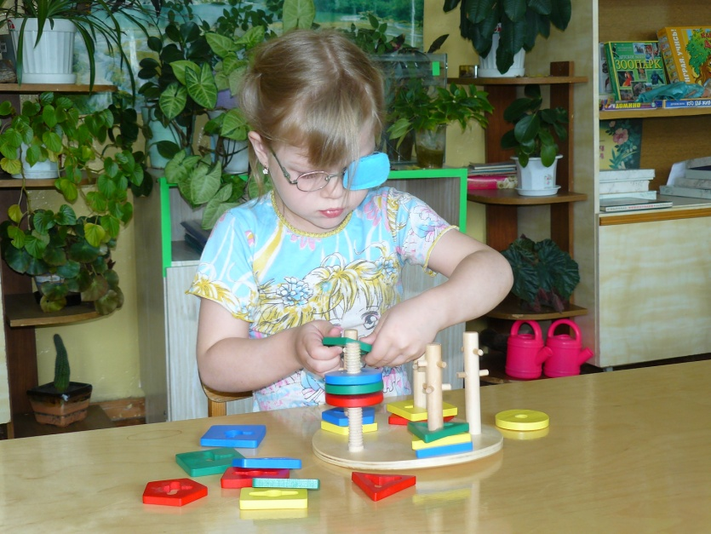
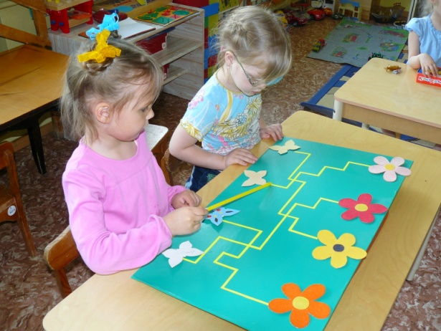
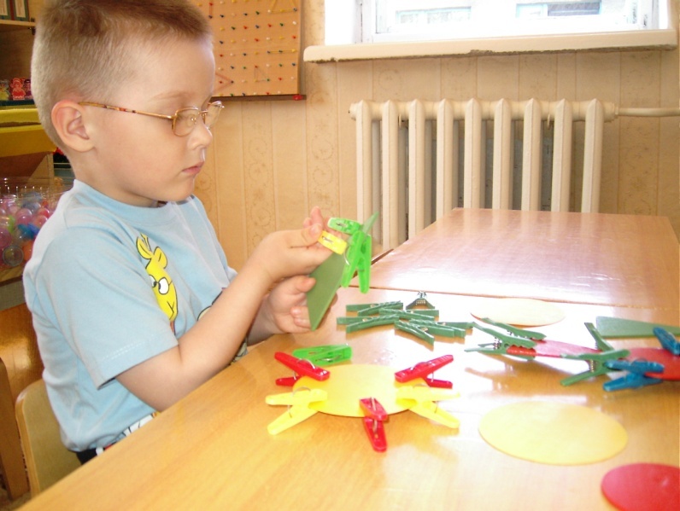
Выставка совместного творчества детей и родителей «Чудесные дары для поделок и игры»
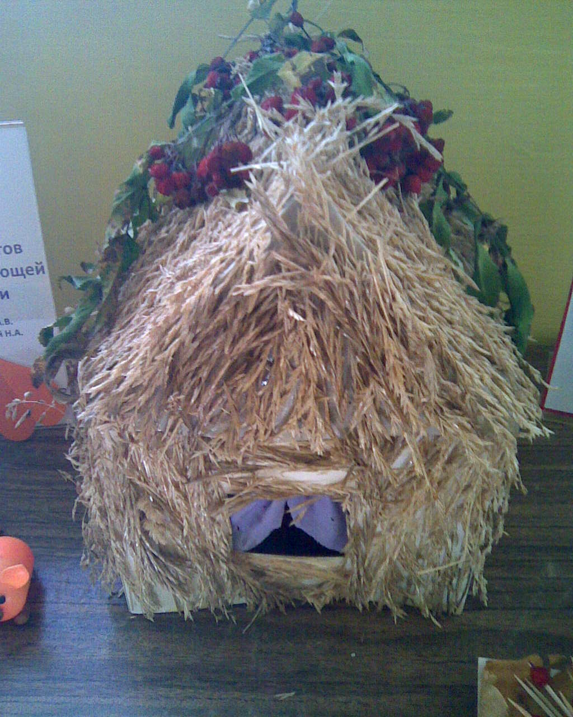

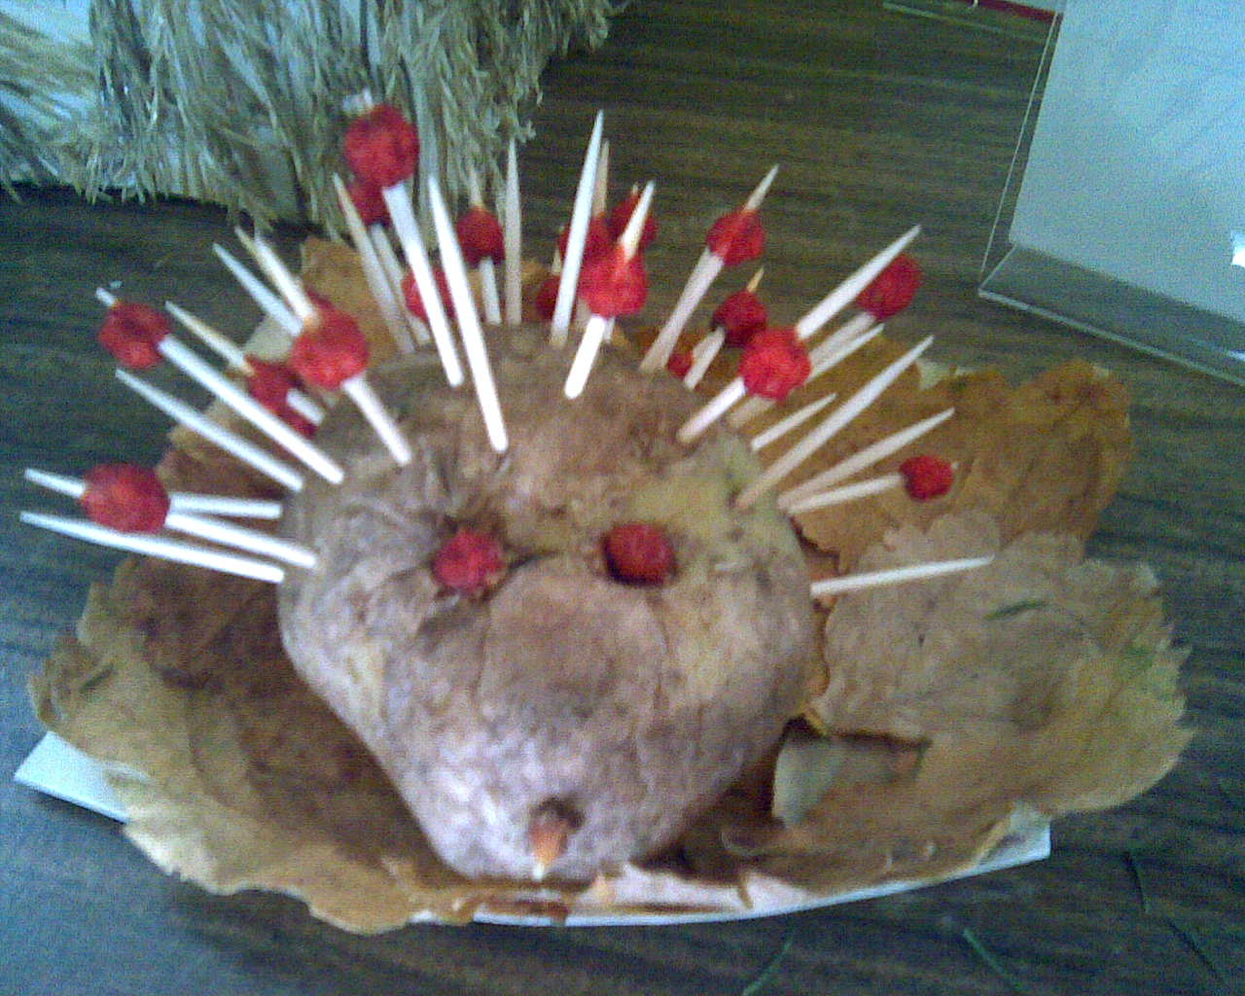

ЗАКЛЮЧЕНИЕ.
Для создания в семье благоприятных условий воспитания детей родителям, прежде всего, необходимо овладеть объемом определенных психолого-педагогических знаний, практическими навыками и умениями педагогической деятельности.
Для осуществления дифференцированного подхода к работе с родителями необходимо соблюдение таких общепедагогических и специфических условий как структура семьи, социальное положение, стиль семейных отношений и пр.
В качестве выявления уровня педагогической культуры и степени участия родителей в воспитании детей можно использовать следующие социально-педагогические методы: анкетирование, индивидуальные беседы, наблюдение за детьми и родителями и др.
В зависимости от категорий родителей используются такие новые активные формы работы, как “круглые столы”, викторины, педагогические калейдоскопы, диспуты, клубы по интересам, конкурсы, “Вечера вопросов и ответов” и др.
Перед каждой встречей организуются просмотры занятий, согласно темы. Используемые многообразные формы воздействий должны основываться на доверии. Организация взаимодействия должна быть направлена на осуществление педагогики сотрудничества воспитателей и родителей, на повышение профессионального уровня самих воспитателей по работе с родителями с учетом современных требований педагогической пропаганды.
Необходимо и дальше совершенствовать формы работы с родителями, учитывая их социальное положение, социальный статус, категорию семей, социальную ситуацию в обществе.

СПИСОК ЛИТЕРАТУРЫ.
- Закон Российской Федерации “Об образовании” (12.07.1995)
- Воспитатели и родители: Из опыта работы. М.: Просвещение, 1985.
- Выготский Л.С. Воображение и творчество в детском возрасте. М.: Просвещение, 1991.
- Гурьянова М.П. Новая профессия в социальной сфере //Специалист. - 1996. - № 11/12. - С.28-29.
- Любина Г. Как воспитать своего ребенка удачником // Дошкольное воспитание. 1997. № 12. с. 50-59
- Маленкова Л.И. Педагоги, родители, дети (воспитателю, классному руководителю о работе с родителями). - М.: ТОО “ИнтелТех”, Правление о-ва “Знание” России, 1994
- Психолого-педагогический словарь для учителей и руководителей общеобразовательных учреждений – Ростов н/Д.: изд-во «Феникс», 1998, - 544 с.
- Семейное воспитание: Словарь / Под ред. М.И.Кондакова. М.: Педагогика, 1972.
- Современные образовательные программы для дошкольных учреждений: учеб. пособие для студ. пед. ВУЗов и колледжей/ Под ред. Т.И. Ерофеевой. - М.: Издательский центр “Академия”, 1999.
- Содержание, формы и методы работы с родителями: Методические рекомендации в помощь организаторам работы с родителями. Тамбов, 1993.
- Социальная защита семьи: современная ситуация, проблемы, пути решения/ Т.Ф. Яркина, В.Г. Бочарова, М.П. Гурьянов, В.Н. Гуров. - В 2 т. Т.1. Кн. 2. - Ставрополь: СКИПКРО, 1997.
- Сухомлинский В.А. Родительская педагогика. – М.:1987

